Praca domowa. Proszę rozwiązać zadania w zeszytach zrobić zdjęcia i przesłać na mojego messengera lub na adres kamil_kielek@o2.pl.

Zadanie 1 Który z przedstawionych pojazdów ma większą energię kinetyczną i dlaczego?
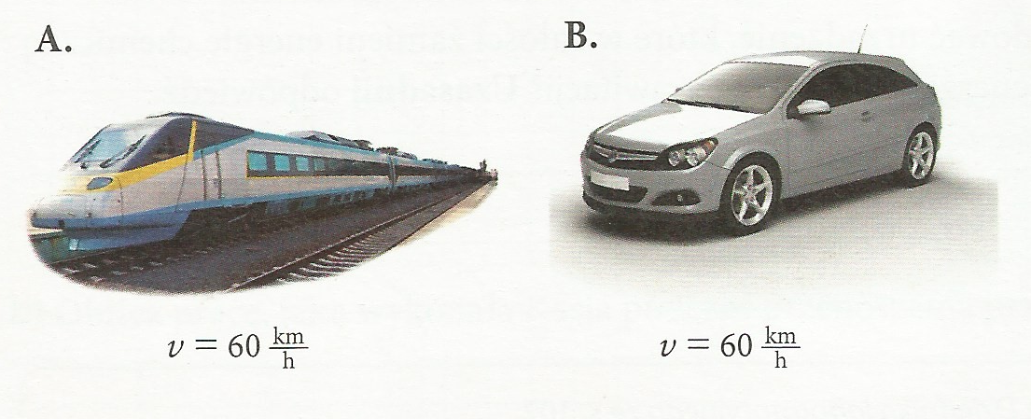
Zadanie 2. większą energie kinetyczną ma piłka na obrazku C czy D ? Odpowiedź uzasadnij. Prędkości podane pod obrazkami są prędkościami piłek. 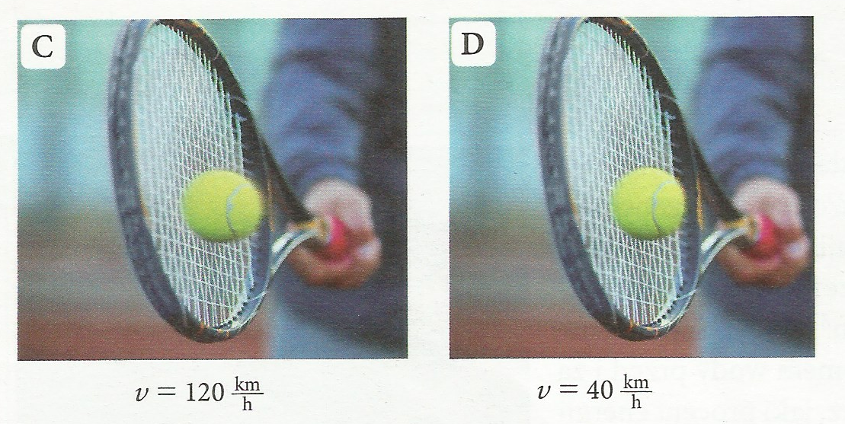
Zadanie 3 Uzupełnij tabelkę, zgodnie z przykładem, wyznaczając energię kinetyczna ciała o masie 2kg i o podanych prędkościach. Przerysuj tabelkę do zeszytu.
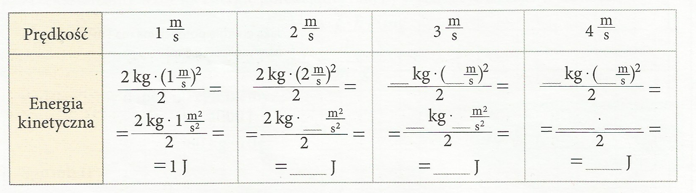

Zadanie 4. 